Кандрушина Клара Рафиковна
КГУ «Общеобразовательная школа № 2 акимата г.Шахтинска»
учитель информатики

Пояснительная записка
Наименование: разработка урока
Предмет: информатика
Класс: 8
Приложение 1: презентация
Тема: Текстовый процессор Microsoft Word

Цели урока:

1. Образовательная: обобщить знания, умения и навыки по технологии обработки текстовых документов
2. Развивающая: Развитие навыков творческой и познавательной деятельности учащихся
3. Воспитательная: Формирование информационной культуры;

Тип урока: повторительно-обобщающий
Методы организации учебной деятельности:
- фронтальная,
- индивидуальная,
Оборудование:
  - маршрутные листы
  - компьютеры

План урока:
- Организационный момент (3 мин)
- Теоретическая работа по теме
1 этап. Устный опрос (3 мин)
2 этап. Составление кластера( 3 мин)
- этап. Тестирование (5 мин)
III. Практическая работа по теме.
- этап. Практическая работа (25 мин)
- Проверка, распечатка и демонстрация работ ( 4 мин)
- Рефлексия учащихся (2 мин).

Ход урока.

    - Организационный момент (3 мин)

Вступительное слово учителя. Сообщается цель урока.

Не мысля гордый свет забавить,
Вниманье ваше возлюбя,
Хотела бы я вам представить
План нашего урока – послушайте меня!
Но так и быть – рукой пристрастной
Прими собранье этих глав,
Простых и далеко не идеальных,
Небрежный плод моих забав.
Бессонницею, легким вдохновеньем
И с Пушкиным наедине
Писались эти строки мною,
Возьмите на замет себе.
Мы все учились понемногу,
Чему-нибудь, не как-нибудь,
Надеюсь знанием своим
Сумеете вы здесь блеснуть.
Всё, что известно о программе Word
Пересказать мне недосуг.
Хочу я кое-что услышать
Из ваших, мои дети, уст.
И мы не будем лицемерить,
Мы знаем далеко не все.
Не будем слишком молчаливы,
Старайтесь быть красноречивы!
Пред вами маршрутный лист,
Заданья предлагаю вам.
К концу урока все заполним,
Свои познанья обобщим
И цель урока покорим.
Напомню правила работы:
Не надо хором отвечать,
Коль нужно – руку поднимать
И уж, конечно, безусловно,
Про технику безопасности не забывать!

II. Теоретическая работа по теме.
1 этап. Устный опрос (3 мин)

1. Итак, начнем.
Сначала устно
Прошу я вас сейчас назвать
Все элементы данного окна.
Смотрите в маршрутный лист,
я называю номер элемента,
Ответы ваши жду,
Наташ, с тебя я и начну.
(Реакция на правильный ответ:
Мы согласны, спору нет,
Кто же дальше даст ответ?
Реакция на неправильный ответ:
Согласиться мы не можем,
Кто хороший даст совет
Или правильный ответ?)
2. Фрагмент мы этот повторили,
Программа явно хороша.
Поставьте-ка себе оценку
За знанье элементов этого окна

2 этап. ( 3 мин)
Составим кластер,
Ответим на вопрос:
Какие действия мы можем совершать
С надежной помощью программы Word?
Все вместе пишем. Что? …..

тип и размер шрифта таблицы
Word

картинки рисунки

WordArt

Автофигуры проверка правописания и т.д.

создание, редактирование и форматирование документа

Прошли второй этап,
Поставь и здесь себе оценку:
Насколько знаешь ты
Все то, что написали мы.

- этап. Тестирование (5-6 мин)

Работу нашу продолжаем,
Возьмите маршрутный лист,
Даю примерно 5 минут для тестовых заданий,
Продемонстрируйте свои познанья.
Всего 2 варианта,
Кружочком обведите правильный ответ,
Но знайте, исправлять нельзя,
Вперед, мои друзья. (Затем самопроверка теста)
Вот к тестам ключ,
Проверь свои ответы,
Сколько будет правильных -
Такую ставьте и оценку.
III этап. Практическая работа (25 мин)

Хоть за окном трещат морозы
И серебрится средь полей…
Мне вспоминаются вдруг розы,
Что дарят маме, или девушке своей.
Ко дню Святого Валентина или к 8 Марта
Свою работу сотворим,
Практически умения покажем,
И в Worde свой шедевр создадим.
Внимательно читай задание,
Всё выполни и наше получи признание.
Вопросы есть?
Вопросов нет, можно к компьютерам присесть.

IV этап. Проверка выполнения работ (5 мин).
- Демонстрация итоговых работ (в режиме предварительного просмотра).
- Оценить практические работы.
- Сделать выводы.

V этап. Рефлексия учащихся.

Посмотрим на работы ваши,
Оценим по достоинству труды.
И вы в своих листах отметьте
В конце урока настроение свое.

Выводы.
WORD - это приложение Windows, предназначенное для создания, просмотра, модификации и печати текстовых документов. WORD - одна из самых совершенный программ в классе текстовых процессоров, которая предусматривает выполнение сотен операций над текстовой и графической информацией. С помощью WORD можно быстро и с высоким качеством подготовить любой документ - от простой записки до оригинал-макета сложного издания. Этот уникальный редактор позволяет нам совершенствовать информационную культуру

- Собрать маршрутные листы. (при остатке времени – выполнить резервное задание)

Маршрутный лист 1

Фамилия, имя ……………………………………………………………………………………………… Дата: …………………………

Тема урока: Текстовый процессор Microsoft Word

Цель урока: обобщить знания, умения и навыки по технологии обработки текстовых документов с применением графических возможностей Word

Этапы | Содержание этапов | Поставь себе оценку
1 этап.  2  3  4  5  6 | Устно: назовите элементы окна текстового процессора Microsoft Word.  1  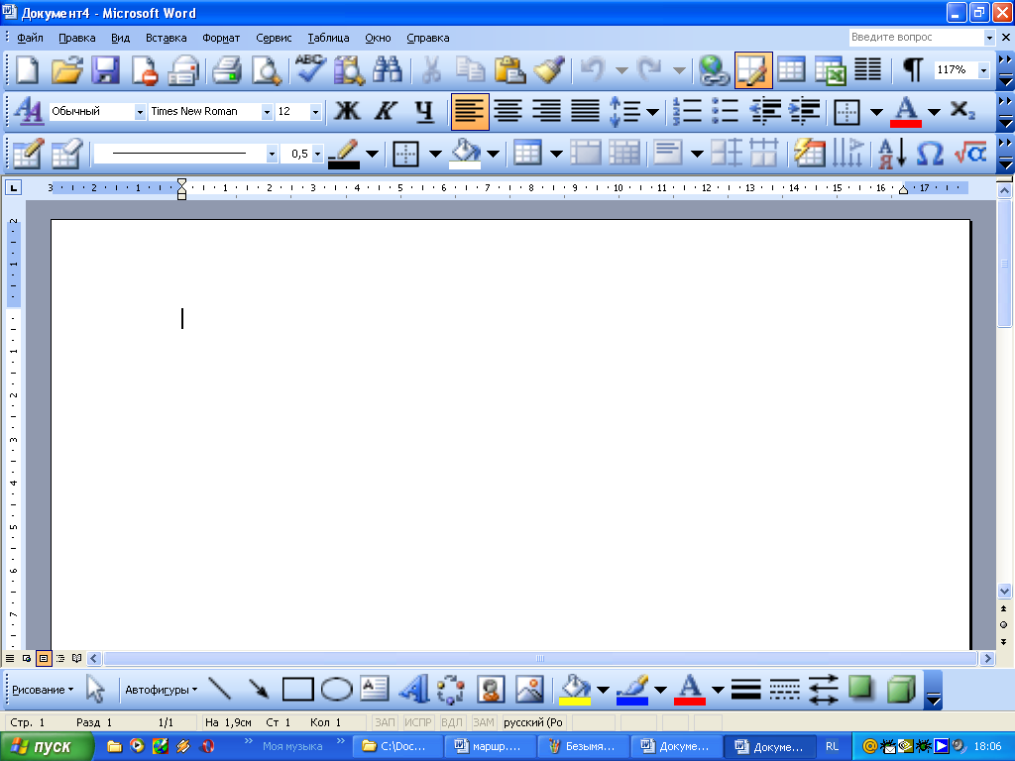  7 8  9  11  10
2 этап. | Составьте кластер. Ответьте на вопрос: Какие действия мы можем совершать с помощью программы Word?  Word
3 этап. | Реши тесты по теме «Текстовый редактор Microsoft Word».  1 вариант:  1. Как называется файл редактора Microsoft Word?  - Рисунок  - Электронная таблица  - База данных  - Презентация  - Документ  2. Для выделения слова в тексте необходимо сделать:  - 2 щелчка после слова.  - 1 щелчок после слова.  - 2 щелчка на слове.  - три щелчка на слове.  - 1 щелчок перед словом.  3. Переход на новую строку осуществляют с помощью клавиши  - <Tab>  - <Shift>  - <End>  - <Enter>  - <Alt>  4. Объект выполнен с помощью команды  - Вставка → Рисунок → Картинки  - Вставка → Рисунок → объект WordArt  - Вставка → Рисунок → Автофигуры  - Формат → Шрифт → Анимация  - Сервис → Правописание  5. При выполнении какой команды выделенный фрагмент попадает в буфер обмена?  - заменить  - проверить орфографию  - выровнять по центру  - вырезать или копировать  - вставить
4 этап | Практическая работа.  На Рабочем столе файл «Открытка» скопируй в свою папку.  Открой его и создай поздравительную открытку.  Требования к заданию:  - Параметры страницы: все поля по 2 см.  - Размер шрифта текста – 14.  - Тип шрифта – Comic Sans MS  - Страница обрамлена рамкой с рисунком.  - Использовать Заливку.  - Вставить картинку или две.  - Использовать объект WordArt.  - Использовать объект Автофигуру.  - Использовать маркированный список  Поставь себе оценку за готовую работу!
5 этап | Подведение итогов урока.  Продолжите любое предложение:  Сегодня на уроке мне понравилось………………………………………………….  ………………………………………………………………………………………….  Сегодня на уроке мне не понравилось……………………………………………………………………….......  ………………………………………………………………………………………….  Выбери рисунок, подходящий для твоего настроения. | 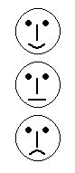

Маршрутный лист 2

Фамилия, имя ……………………………………………………………………………………………… Дата: ………………………

Тема урока: Текстовый процессор Microsoft Word

Цель урока: обобщить знания, умения и навыки по технологии обработки текстовых документов с применением графических возможностей Word

Этапы | Содержание этапов | Поставь себе оценку
1 этап.  2  3  4  5  6 | Устно: назовите элементы окна текстового процессора Microsoft Word.  1  7 8  9  11  10
2 этап. | Составьте кластер. Ответьте на вопрос: Какие действия мы можем совершать с помощью программы Word?  Word  Word
3 этап. | Реши тесты по теме «Текстовый редактор Microsoft Word».  2 вариант  1. Буфер обмена служит  - для хранения копируемой и перемещаемой информации  - для обмена  - для хранения картинок  - для выделения фрагментов текста  - нет правильного ответа  2. Форматирование – это  - исправление ошибок в тексте  - действия по оформлению текстовых документов  - правила выделения фрагментов текста  - копирование фрагментов текста  - перемещение фрагментов текста  3. Вставить таблицу в документ можно с помощью кнопки  - 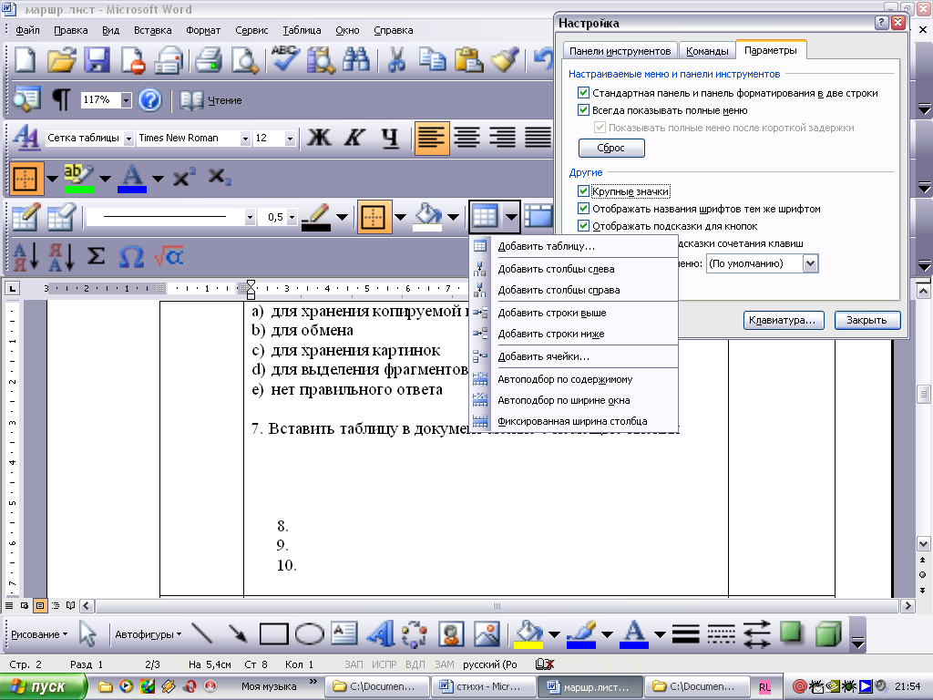 b) c)  4. Вставка фигурного текста осуществляется с помощью  - объекта Автофигуры  - команды Формат → Границы и Заливка  - объекта WordArt  - коллекции картинок  - команды Сервис → Правописание  5. Изменить параметры страницы можно с помощью команды  - Правка → Параметры страницы  - Вид → Параметры страницы  - Вставка → Параметры страницы  - Формат → Параметры страницы  - Файл → Параметры страницы
4 этап | Практическая работа.  На Рабочем столе файл «Открытка» скопируй в свою папку.  Открой его и создай поздравительную открытку.  Требования к заданию:  - Параметры страницы: все поля по 2 см.  - Размер шрифта текста – 14.  - Тип шрифта – Comic Sans MS  - Страница обрамлена рамкой с рисунком.  - Использовать Заливку.  - Вставить картинку или две.  - Использовать объект WordArt.  - Использовать объект Автофигуру.  - Использовать маркированный список  Поставь себе оценку за готовую работу!
5 этап | Подведение итогов урока.  Продолжите любое предложение:  Сегодня на уроке мне понравилось………………………………………………….  ………………………………………………………………………………………….  Сегодня на уроке мне не понравилось……………………………………………………………………….......  ………………………………………………………………………………………….  Выбери рисунок, подходящий для твоего настроения.

Приложение

открытка

И в подарок вкусные рецепты.

« Лакомство»
Смешать 1 столовую ложку какао с ½ стакана сахара. Очистить четыре банана, порезать и обвалять кусочки в массе из какао и сахара. Сверху посыпать орехами и покрыть взбитыми сливками или мороженым.

«Сырный десерт»
150 г сыра и пару сладких очищенных яблок нарезать тонкими ломтиками и добавить горсть миндаля, 2 столовые ложки майонеза, лимонный сок по вкусу, все перемешать. Можно немного посолить. Подавать с поджаренными ломтиками белого хлеба.

